附件3
参赛队花名册
参赛队（盖章）：
类别 | 序号 | 参赛项目 | 赛项类别 | 姓名 | 性别 | 身份证号 | 所在单位 | 手机号 | 从业年限（年） | 备注
竞赛  联络员 | 1
推荐  裁判 | 1
推荐  裁判 | 2
选手 | 1
选手 | 2
选手 | 3
选手 | 4
选手 | 5

注：1.竞赛联络员“参赛项目”“赛项类别”“从业年限”可不填写；
2.赛项类别请填写“世赛项目”或“国赛项目”，参赛项目请按附件1规范填写；
3.裁判员和选手名单按照附件1中的参赛项目顺序填写，台籍参赛人员请在“备注”列标注，表格行数可根据实际增减。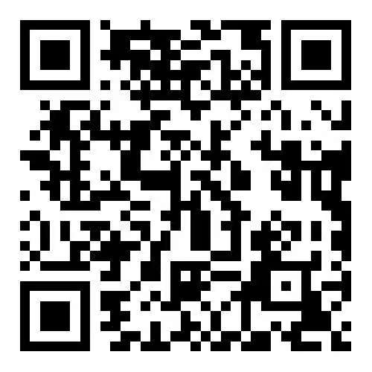(扫码下载附件)

